Informe Técnico - Modelo 4 + 1

Integrantes: Vicente Gutierrez
Martín Vega
Monserrat Vilches
Nicolás Yañez

1. Resumen ejecutivo
El proyecto Fire Prevention – Sistema de Gestión de Inventario y Peticiones de Material busca resolver la falta de trazabilidad y control oportuno del stock en múltiples bodegas, reduciendo tiempos de preparación/despacho y errores en la entrega de materiales a proyectos. La solución contempla una plataforma web + API, con trazabilidad por lote y costo promedio, flujos de preparación, despacho, recepción y devolución, y reportes/alertas para la toma de decisiones operativas.

2. Introducción

2.1 Propósito
Definir el marco técnico y funcional del proyecto “Fire Prevention – Sistema de Gestión de Inventario y Peticiones de Material”, estableciendo su visión, alcance, objetivos y lineamientos que guiarán el diseño, la implementación, las pruebas y la operación del sistema.

2.2 Alcance, objetivos y Visión del Producto
Alcance
- Control de inventario multi-bodega con ubicaciones y trazabilidad por lote.
- Gestión de productos/variantes (SKU), movimientos (entradas, salidas, ajustes, transferencias) y peticiones (preparación, despacho, recepción, devoluciones).
- Valorización por costo promedio, reportes operativos (movimientos, consumo por proyecto) y alertas de bajo stock.
- Usuarios y roles (RBAC) con auditoría de acciones; API para front-end web.
- Quedan fuera en esta etapa: integración contable/ERP, compras automáticas y facturación.
Objetivos
- Asegurar trazabilidad completa por lote y control de saldos sin negativos.
- Alcanzar exactitud de inventario ≥ 98% y reducir 30% el tiempo de preparación/ despacho.
- Proveer reportes y alertas que permitan decisiones operativas oportunas.
- Establecer una arquitectura mantenible, segura y escalable (APIs estables, registro y auditoría).

Visión del Producto
“Fire Prevention SGI-PM es una plataforma web y API para áreas de Operaciones y Bodega que necesitan trazabilidad y control oportuno del stock en múltiples bodegas. Centraliza la solicitud de material, la preparación con reserva por lote, el despacho, la recepción total o parcial y las devoluciones, con auditoría completa en kardex y cálculo de costo promedio (PPP). Ofrece reportes y alertas para la toma de decisiones operativas, seguridad por roles y una experiencia simple orientada a terreno. Se diferencia de hojas de cálculo dispersas o módulos genéricos al priorizar la trazabilidad por lote, la consistencia de datos y una arquitectura API-first que facilita la integración con otros sistemas de la organización.”

2.3 Audiencia y supuestos
Audiencia
Dirección y jefaturas de Fire Prevention, responsables de bodega, jefes de obra, área TI y el equipo de proyecto.

Supuestos
- Operación con múltiples bodegas y ubicaciones; productos con lotes cuando aplique.
- Autenticación y autorización RBAC, uso de JWT, y registro de auditoría.
- Disponibilidad de datos maestros (productos, UDM, umbrales) y conectividad suficiente para el uso del sistema web.
- Costo promedio ponderado como método de valorización; datos históricos migrables a la nueva estructura.
- Las integraciones externas (ERP/contabilidad) se evaluarán en fases posteriores.

3. Contexto del proyecto

3.1 Descripción general y actores
3.1.1 Descripción general
El sistema Fire Prevention – Gestión de Inventario y Peticiones de Material centraliza el control de existencias multi-bodega con ubicaciones y trazabilidad por lote, gestionando el ciclo completo: ingreso/ajustes, transferencias, preparación, despacho (total o parcial), recepción, devoluciones y conteos cíclicos.
Incluye valorización por costo promedio, alertas de bajo stock, reportes (movimientos y consumo por proyecto), auditoría de acciones y gestión de usuarios/roles (RBAC). Se expone vía web + API y considera lectura de códigos de barra/QR. Las integraciones contables externas quedan para fases posteriores.

3.1.2 Actores y responsabilidades

Actor | Perfil / Interés | Interacciones clave | Permisos (alto nivel)
Administrador del sistema (Admin) | Configuración, gobierno del dato, seguridad | Alta/baja/edición de usuarios y roles; parámetros (UDM, umbrales); revisión de auditoría | CRUD de catálogos y usuarios; parametrización; acceso total de consulta
Bodeguero / Operador de bodega | Operación diaria de inventario | Ingresos/ajustes; preparación y despacho por lote; recepción y devoluciones; transferencias entre ubicaciones/bodegas;  conteos cíclicos | Crear/confirmar movimientos; imprimir etiquetas; consultar stock y alertas
Jefe de Obra / Solicitante | Disponibilidad oportuna de materiales en obra | Peticiones de materiales; seguimiento de preparación/despacho; confirmación de recepción (total/parcial); devoluciones | Crear/consultar peticiones; confirmar recepción; consultar consumo por  proyecto
Sistema (Servicios/Reglas/Jobs) | Automatización y consistencia | Cálculo de costo promedio; bloqueo de saldos negativos; generación de alertas; envío de correos; auditoría; tareas  programadas | Ejecución de reglas de negocio; notificaciones; registros de auditoría
Supervisor/Auditor (lectura) | Control y cumplimiento | Consultar reportes, auditoría, KPIs y alertas | Solo lectura sobre reportes e historial

3.2 Requerimientos funcionales
Los requerimientos funcionales definen las capacidades y operaciones que el sistema "Fire Prevention" debe realizar. Se agrupan en los siguientes módulos principales:

Gestión del Catálogo y Estructura:
- RF-01: El sistema debe permitir la creación y administración del catálogo de productos y sus variantes (SKU), incluyendo la posibilidad de desactivarlos sin perder el historial.
- RF-02: Debe ser posible crear y gestionar múltiples bodegas, así como las ubicaciones físicas (estanterías, pasillos) dentro de cada una.
- RF-03: El sistema debe permitir la creación y administración de los proyectos u obras que solicitarán materiales.

Gestión de Inventario y Trazabilidad:
- RF-04: El sistema debe registrar todos los movimientos de inventario: ingresos, salidas, transferencias entre bodegas y ajustes por conteo físico.
- RF-05: Cada ingreso de stock debe registrarse por lote, asociando cantidad y costo de adquisición para una trazabilidad completa.
- RF-06: El sistema debe calcular automáticamente el Costo Promedio Ponderado (PPP) de los productos con cada nuevo ingreso.
- RF-07: El sistema debe impedir que se realicen movimientos que resulten en un stock negativo.

Flujo de Peticiones y Despachos:
- RF-08: Debe permitir a los usuarios (Jefes de Obra) crear peticiones de materiales para un proyecto específico.
- RF-09: El sistema debe soportar un flujo de aprobación o rechazo de las peticiones de material.
- RF-10: Debe facilitar el proceso de preparación del despacho (picking), despacho, recepción en obra y la gestión de devoluciones, afectando el stock en cada etapa.

Reportes y Consultas:
- RF-11: El sistema debe generar reportes de stock disponible, filtrables por bodega, producto o lote.
- RF-12: Debe proporcionar un historial de movimientos por producto (Kardex) y un reporte de trazabilidad completo por lote.
- RF-13: Debe generar reportes de consumo de materiales valorizado por proyecto.
- RF-14: El sistema debe notificar a los usuarios sobre niveles de stock bajo, según umbrales configurables.

Administración y Configuración:
- RF-15: El sistema debe contar con un módulo de autenticación de usuarios y gestión de acceso basado en roles.
- RF-16: Un usuario administrador debe poder configurar parámetros generales del sistema, como las unidades de medida (UDM).

3.3 Requerimientos no funcionales
Los requerimientos no funcionales describen los atributos de calidad y las restricciones del sistema. Definen "cómo" el sistema debe realizar sus funciones.

Seguridad:
- RNF-01: La autenticación de usuarios se debe realizar mediante un sistema de tokens seguros (JWT) para proteger las sesiones.
- RNF-02: El acceso a las funcionalidades y datos debe estar restringido mediante un Control de Acceso Basado en Roles (RBAC), con perfiles definidos (Administrador, Bodeguero, Jefe de Obra).
- RNF-03: El sistema debe registrar una bitácora de auditoría para las acciones críticas, como ajustes de inventario o cambios en el catálogo.

Rendimiento:
- RNF-04: Las consultas de stock y la generación de reportes operativos no deben exceder los 3 segundos de tiempo de respuesta bajo una carga de trabajo normal.
- RNF-05: El sistema debe ser capaz de gestionar eficientemente un catálogo de hasta 10,000 SKUs y 100,000 movimientos de inventario anuales sin degradación significativa de su rendimiento.

Usabilidad:
- RNF-06: La interfaz de usuario debe ser intuitiva, responsiva y adaptable a dispositivos de escritorio y tabletas.
- RNF-07: El sistema debe proporcionar retroalimentación clara al usuario después de cada operación (ej. mensajes de éxito o error).
- RNF-08: Debe ser compatible con la integración de lectores de códigos de barras a través de la interfaz web para agilizar los procesos de ingreso y despacho de materiales.

Mantenibilidad y Portabilidad:
- RNF-09: El sistema debe desarrollarse bajo una arquitectura desacoplada (API REST en el backend y aplicación de una sola página en el frontend) para facilitar el mantenimiento y futuras integraciones con otros sistemas.
- RNF-10: La aplicación web debe ser compatible con las últimas dos versiones de los navegadores web mayoritarios (Google Chrome, Mozilla Firefox, Microsoft Edge).

3.4 Metodología Ágil - Kanban

4. Vista Lógica (Modelo del dominio)

4.1 Diagrama de clases

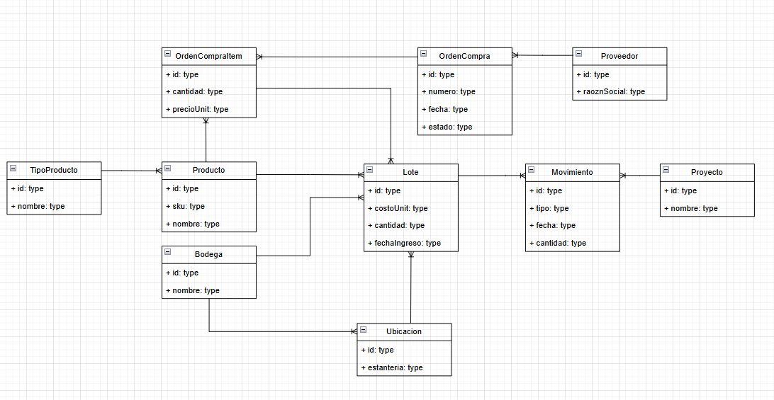

4.2 Diagrama de comunicación

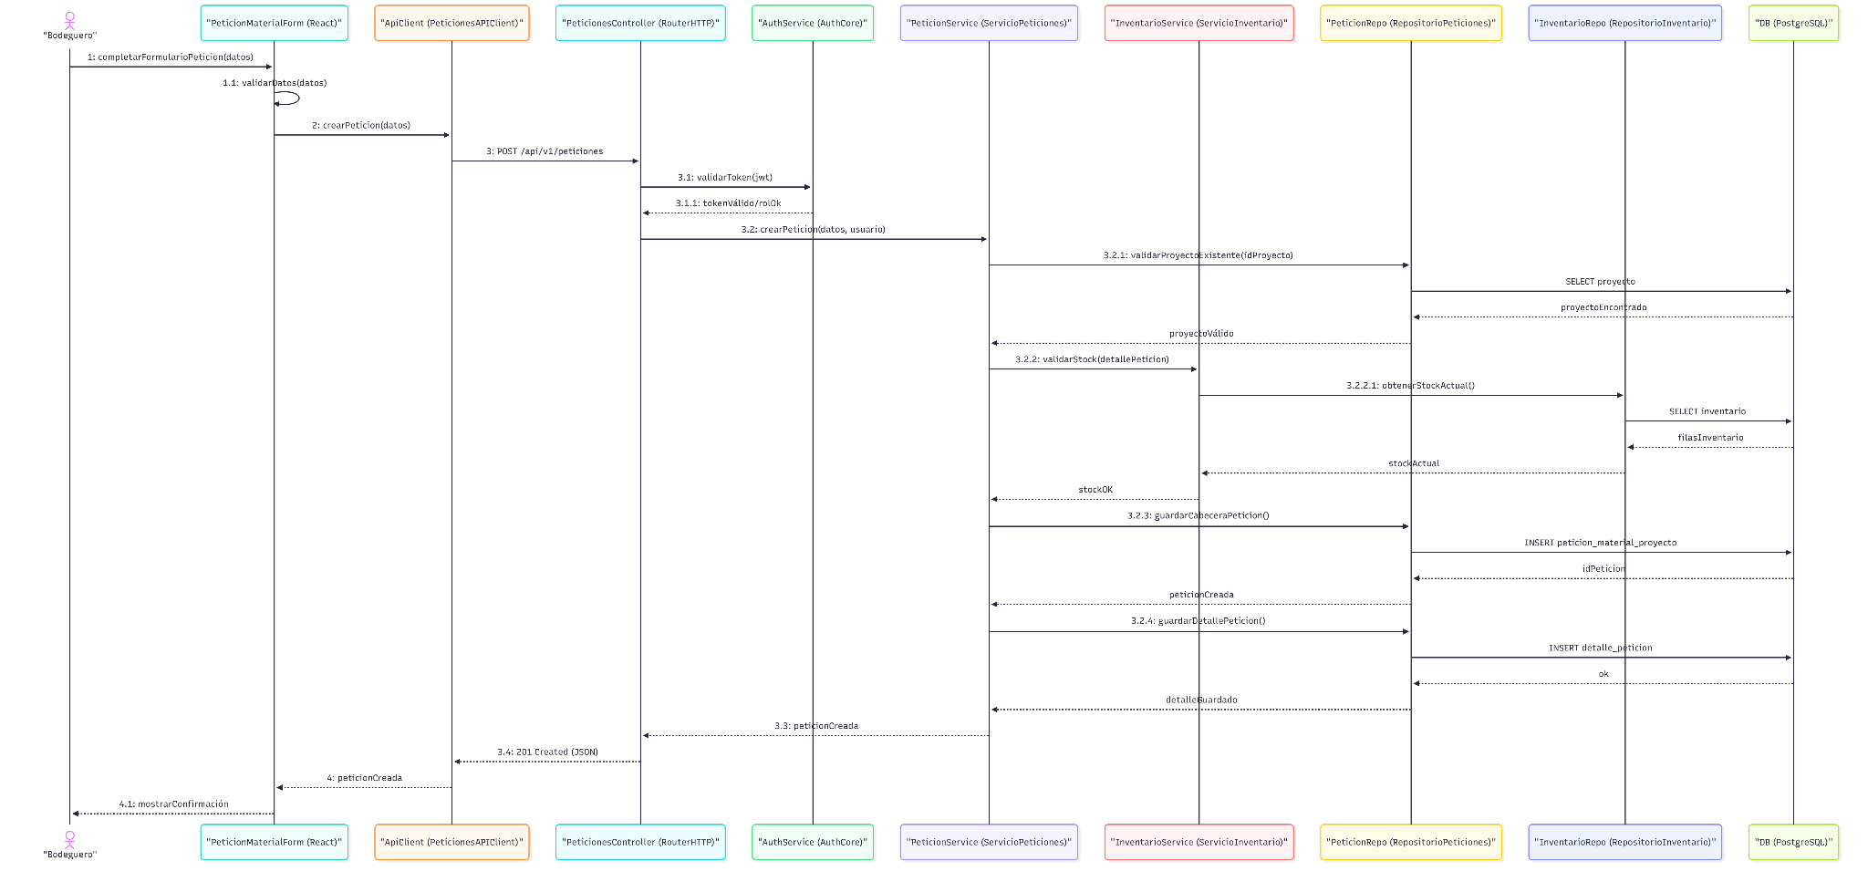

4.3 Diagrama de secuencia

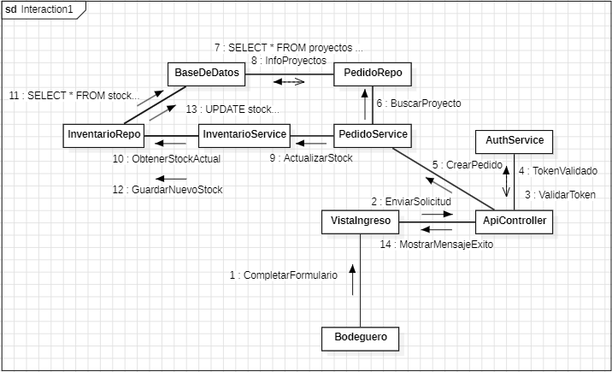

4.4 Reglas de negocio clave
Las operaciones del sistema se rigen por las siguientes reglas de negocio críticas, extraídas de las historias de usuario y los criterios de aceptación:
- Integridad del Stock:
  - No-Negatividad: El sistema debe impedir activamente cualquier movimiento que resulte en un stock negativo.
  - Consistencia del Kardex: El stock disponible debe ser siempre el resultado de (suma de entradas - suma de salidas).
- Trazabilidad y Costos:
  - Lote Obligatorio: Cada ingreso de stock debe registrar un lote, cantidad y costo de adquisición.
  - Costo Promedio Ponderado (PPP): El sistema debe recalcular automáticamente el PPP del producto con cada nuevo ingreso.
  - Despacho por Lote: Todo despacho de material debe estar asociado a los lotes específicos que se están entregando (FEFO/Manual).
  - Trazabilidad de Devoluciones: Las devoluciones desde un proyecto deben registrarse e impactar el stock, preferiblemente manteniendo la trazabilidad con el lote original.

- Gestión de Catálogos:
  - SKU Único: El sistema debe validar que no se puedan crear variantes con un SKU duplicado.
  - Baja Lógica: Los productos y variantes no se eliminan físicamente; se "inactivan" para evitar su uso en nuevas transacciones pero sin perder el historial.
- Flujo de Peticiones:
  - Parcialidad: El sistema debe soportar tanto el despacho parcial de peticiones como la confirmación de recepción parcial en la obra.
- Auditoría:
  - Historial Inmutable: Se debe registrar un historial (Kardex o similar) por cada transacción que afecte el inventario, indicando fecha, tipo, cantidades, costos, bodega y lote.

5. Vista de Procesos (Ejecución y concurrencia)

5.1 Diagrama de actividades
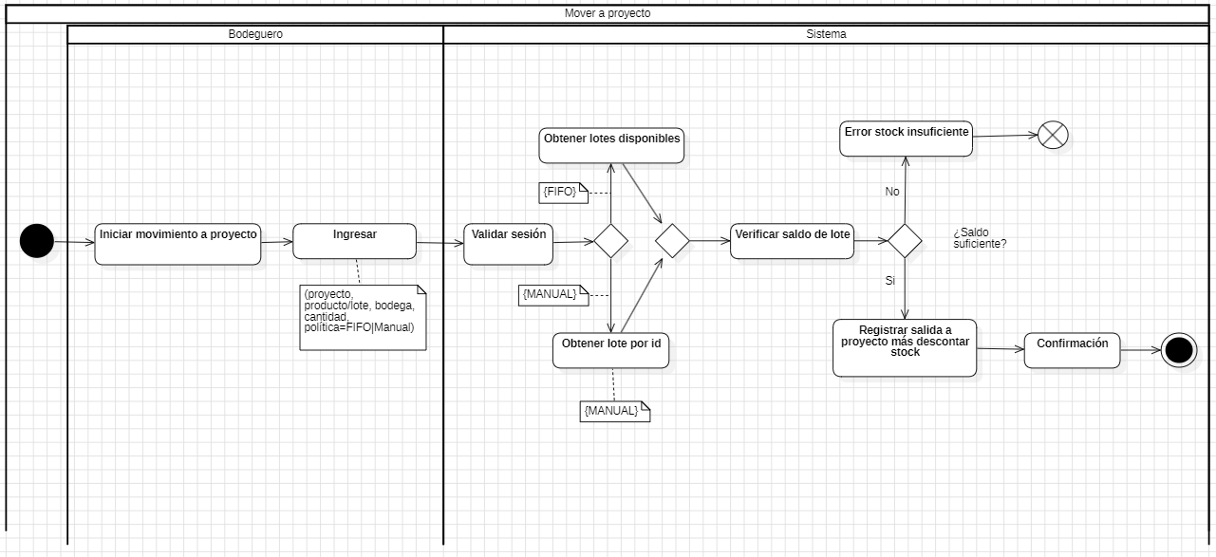
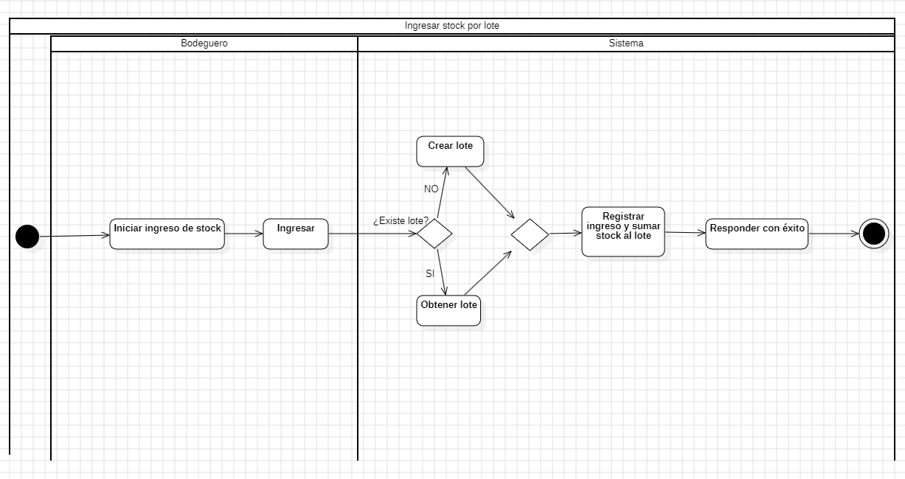

6. Vista de Despliegue

6.1 Diagrama de Componentes
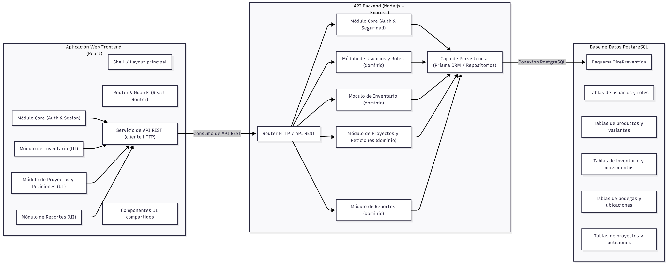

6.2 Diagrama de Paquetes
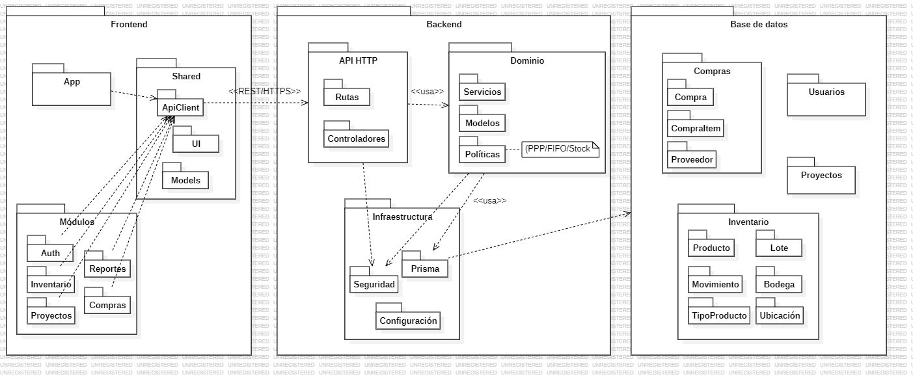

7. Vista Física

7.1 Diagrama de Despliegue
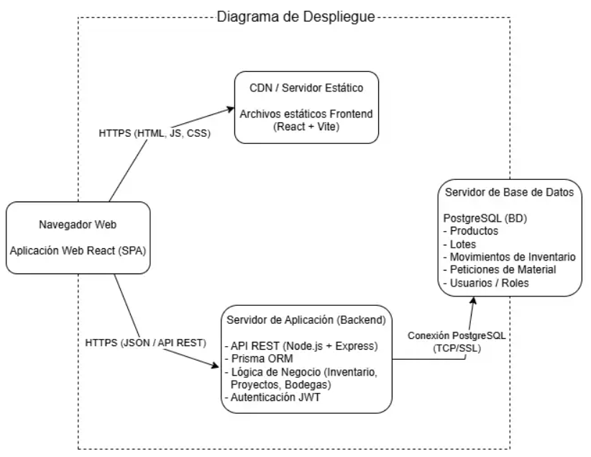

8. Vista de Escenarios (4+1)

8.1 Diagrama de Casos de Uso
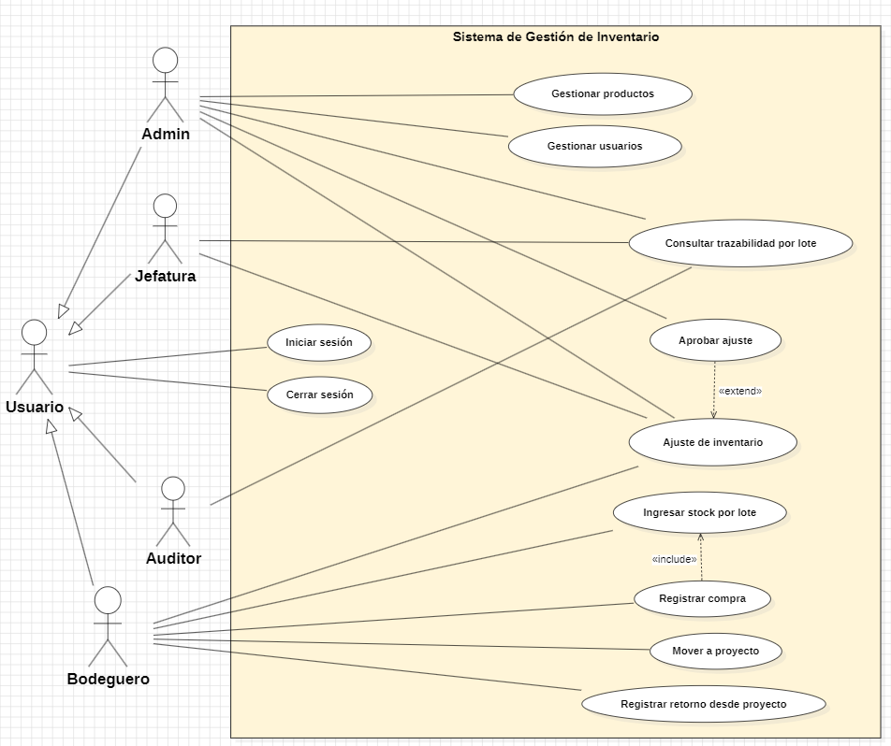

8.2 Casos de uso representativos
CU-01 Ingresar stock por lote
- Actor:Bodeguero
- Precondiciones: Producto y variante creados; bodega activa
- Flujo básico:
- Registrar ingreso (producto, variante, cantidad, costo unitario, bodega, proveedor/opcional, documento).
- Crear/actualizar Lote con fecha y vencimiento (si aplica).
- Recalcular PPP del producto/variante en esa bodega.
- Postcondiciones: Stock y PPP actualizados; movimiento auditado.
- Reglas: No se aceptan PPP con retornos/ajustes sin costo; todo ingreso tiene usuario y timestamp.

CU-02 Mover a proyecto (salida)
- Actor: Bodeguero
- Precondiciones: Stock suficientes por lote; proyecto activo
- Flujo básico:
- Seleccionar proyecto y material (por lote o FIFO, según política).
- Descontar stock; registrar movimiento con referencia al proyecto.
- Postcondiciones: Stock decrementado; trazabilidad lote → proyecto.
- Reglas: No permitir stock negativo; respetar reserva si existiese.

CU-03 Registrar retorno desde proyecto (entrada)
- Actor: Bodeguero
- Precondiciones: Existe movimiento previo hacia proyecto.
- Flujo básico:
- Seleccionar proyecto y material a retornar (con lote origen si aplica).
- Aumentar stock en bodega de retorno; registrar movimiento de retorno.
- Poscondiciones: Stock incrementado; traza proyecto → bodega.
- Reglas: El retorno no modifica PPP (costo = histórico).

CU-04 Ajuste de inventario
- Actor: Bodeguero / Jefatura (aprobación si supera umbral)
- Precondiciones: Discrepancia detectada (conteo cíclico/incidencia).
- Flujo básico:
- Proponer ajuste (+/-, motivo).
- Si excede el umbral, jefatura debe aprobar o rechazar.
- Aplicar ajuste y auditar.
- Poscondiciones: Stock corregido; evidencia motivo y responsable.
- Reglas: Ajuste no altera PPP, requerir motivo estándar.

CU-05 Consultar trazabilidad por lote
- Actor: Auditor / Jefatura
- Precondiciones: Lote existente.
- Flujo básico:
- Buscar lote.
- Visualizar árbol de movimientos (ingresos → salidas a proyecto → retornos).
- Poscondiciones: Reporte exportable (CSV/PDF) y filtros por rango de fechas.
- Reglas: Restringir por rol; incluir usuario y timestamps.

CU-06 Gestionar productos y variantes (SKU)
- Actor: Admin
- Precondiciones: Autenticación y rol Admin.
- Flujo básico: Crear/editar producto, variantes,unidades, categorías, estados.
- Poscondiciones: Catálogo base listo para operaciones de inventario.
- Reglas: Evitar eliminar si hay movimientos, usar baja lógica.

9. Arquitectura por módulos / paquetes
La arquitectura del sistema está dividida en dos componentes principales y desacoplados: un backend (API REST) y un frontend (Single Page Application - SPA).
Backend (Node.js + Express + Prisma): La API está construida sobre un entorno de ejecución Node.js utilizando el framework Express. La arquitectura sigue un patrón de diseño por capas (Layered Architecture) para separar responsabilidades:
- Capa API HTTP (Rutas y Controladores): Gestiona la entrada de peticiones HTTP, validación de datos de entrada y respuestas al cliente.
- Capa de Dominio (Servicios): Contiene la lógica de negocio pura.
  - Core/Auth: Servicios de autenticación, gestión de sesiones JWT y configuración base.
  - Inventario: Lógica para gestión de productos, control de stock, lotes y bodegas.
  - Peticiones: Orquestación del flujo de solicitudes de material, cambios de estado y reglas de despacho.
  - Reportes: Procesamiento de datos para trazabilidad y métricas.
- Capa de Infraestructura (Persistencia): Utiliza Prisma ORM para la comunicación con la base de datos PostgreSQL, abstrayendo las consultas SQL y manejando las migraciones de esquema.
Frontend (React): La aplicación frontend está construida con la biblioteca React, estructurada mediante componentes funcionales y Hooks. Se organiza en módulos lógicos para facilitar la escalabilidad:
- Core: Proveedores de contexto global (Context API), configuración de cliente HTTP (Axios/Fetch) e interceptores para manejo de tokens.
- Auth: Componentes para formularios de inicio de sesión, protección de rutas (Private Routes) y gestión del estado del usuario.
- Inventory: Componentes para listar, crear y editar productos, así como visualizadores de stock por bodega.
- Requests: Interfaz para el ciclo de vida de las peticiones (creación de solicitud, kanban o listas de preparación y recepción).
- Reports: Dashboards y tablas de datos para la visualización de reportes y exportación.
- Shared: Componentes de UI reutilizables (Botones, Inputs, Modales, Tablas) y Hooks personalizados (ej. useFetch, useForm).

9.1 Repositorios y organización del código (web, API)
El proyecto se gestiona en un único repositorio de Git (monorepo) alojado en GitHub, lo que facilita la gestión de dependencias y la coherencia entre el frontend y el backend.
Estructura del Repositorio: El código está organizado en dos directorios principales en la raíz del repositorio:
- /backend: Contiene el proyecto Node.js. Incluye el archivo package.json para dependencias, la carpeta /src con el código fuente (controllers, services, routes) y la carpeta /prisma con el esquema de base de datos.
- /frontend: Contiene la aplicación React (scaffold con Vite). Incluye su propio package.json, configuración de estilos y la estructura de componentes en /src.

9.2 Estándares tecnológicos y de calidad (TS, lint, CI/CD)
Para garantizar la calidad, legibilidad y mantenibilidad del código, el equipo se adhiere a los siguientes estándares:
- Lenguaje (JavaScript/TypeScript): Se utiliza JavaScript moderno (ES6+) y, progresivamente, TypeScript en ambos extremos (Backend y Frontend) para aprovechar el tipado estático y reducir errores en tiempo de ejecución.
- Linting y Formateo:
  - Full Stack (ESLint + Prettier): Al utilizar un ecosistema unificado en JavaScript, se emplea ESLint para el análisis estático del código (identificando errores de lógica y patrones) y Prettier para forzar un estilo de formato consistente (indentación, comillas, espacios) tanto en el backend como en el frontend.
- CI/CD (Integración Continua / Despliegue Continuo):
  - Se utiliza GitHub Actions para automatizar el proceso de calidad. Se ha configurado un flujo de trabajo (workflow) que se activa en cada push o pull request para:
    - Instalar dependencias del backend y frontend (npm install).
    - Ejecutar los linters para verificar la calidad del código.
    - Correr la suite de pruebas unitarias y de integración de forma automática.
  - Esto asegura que el nuevo código no introduce regresiones ni viola los estándares de calidad antes de ser integrado a la rama principal.

9.3 Contratos de API (endpoints y versiones)
La comunicación entre el frontend y el backend se realiza a través de una API RESTful. La API está versionada para permitir futuras evoluciones sin romper la compatibilidad con clientes existentes.

Punto de Entrada: /api/v1/
Autenticación: /api/v1/auth/login (Obtener Token), /api/v1/auth/refresh (Refrescar Token).
Principales Recursos y Endpoints:
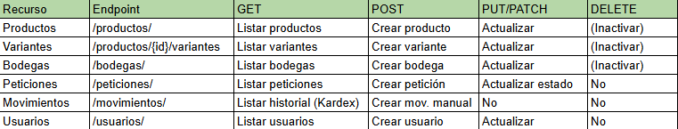

10. Requisitos no funcionales (detalle)

10.1 Seguridad (RBAC, JWT, auditoría)
La estrategia de seguridad se basa en tres pilares fundamentales definidos en los requerimientos de alto nivel:
- Autenticación (JWT): El acceso al sistema requiere autenticación mediante tokens seguros JWT (JSON Web Tokens). Esto se define en la Historia de Usuario HU-29, que especifica un inicio de sesión seguro con correo y contraseña, el cual retorna un token con tiempo de expiración y los permisos asociados al rol del usuario. El plan de pruebas incluye la validación de la generación, expiración y el flujo de login con credenciales válidas e inválidas.
- Autorización (RBAC): Se implementa un Control de Acceso Basado en Roles (RBAC). Los roles están definidos en la HU-18 y son principalmente: Administrador, Bodeguero y Jefe de Obra. El plan de pruebas verifica rigurosamente que los usuarios solo puedan acceder a las rutas, vistas y acciones permitidas para su rol , asegurando, por ejemplo, que un "Jefe de Obra" no pueda acceder a la administración de productos.
- Auditoría: El sistema registra una bitácora de auditoría para acciones críticas, tal como se detalla en la HU-19. Esta historia requiere un registro de "quién, cuándo, qué" para acciones como creaciones, ediciones, traslados o despachos. El Checklist de Aceptación confirma la verificación de este registro (HU-19) , y el plan de pruebas incluye la revisión de los logs de movimiento.

10.2 Rendimiento y escalabilidad
Los objetivos de rendimiento buscan asegurar una operación fluida bajo la carga de trabajo esperada.
- Tiempos de Respuesta: El requerimiento de alto nivel RNF-04 establece que las consultas de stock y reportes operativos no deben exceder los 3 segundos de tiempo de respuesta. Un criterio de aceptación transversal más estricto, definido en el Plan de Pruebas, busca que el 95% de las peticiones sean más rápidas que 250 ms.
- Escalabilidad de Datos: El sistema debe ser capaz de gestionar un catálogo de hasta 10,000 SKUs y 100,000 movimientos de inventario anuales sin degradación significativa (RNF-05).
- Mitigación de Riesgos: Se ha identificado el "Rendimiento de reportes" como un riesgo potencial. La estrategia de mitigación, detallada en el Release Plan, es el uso de índices adecuados en la base de datos para las claves de consulta y la ejecución de pruebas de carga específicas sobre los endpoints de reportes (como HU-20 y HU-28).

10.3 Mantenibilidad, portabilidad y compatibilidad
La arquitectura del sistema está diseñada para facilitar el mantenimiento y la evolución futura.
Mantenibilidad (Arquitectura): El pilar de la mantenibilidad es el RNF-09, que exige una arquitectura desacoplada. Esta se materializa en:
- Un Backend (API REST) desarrollado en Node.js con Express, organizado en capas claras (controladores, servicios y repositorios/Prisma).
- Un Frontend (SPA) desarrollado en React, estructurado mediante componentes funcionales y hooks.
Esta separación permite un mantenimiento más sencillo, ya que el frontend y el backend pueden evolucionar de forma independiente, y facilita la escalabilidad del sistema permitiendo que otros clientes consuman la misma API en el futuro.
Mantenibilidad (Estándares de Calidad): Para garantizar la calidad del código, se utiliza TypeScript tanto en el backend como en el frontend para aprovechar el tipado estático. Se emplean Linters (ESLint) y formateadores (Prettier) configurados en el pipeline de CI/CD para asegurar un estilo de código consistente y libre de errores comunes.

11. Plan de pruebas

11.1 Estrategia (unitarias, integración, E2E, seguridad)
La estrategia de pruebas se basa en un enfoque de pirámide de pruebas ágil, distribuyendo el esfuerzo en diferentes niveles.
Pruebas Unitarias:
- Backend (Node.js): Se utilizará Jest junto con Supertest para validar la lógica de los servicios y controladores de forma aislada. El objetivo es asegurar que las reglas de negocio (ej. cálculo de stock, validación de lotes) funcionen correctamente sin depender de la base de datos real.
- Frontend (React): Se empleará Vitest (o Jest) junto con React Testing Library para realizar pruebas unitarias sobre los componentes. Se verificará que los componentes rendericen correctamente la información y reaccionen adecuadamente a los eventos del usuario (clicks, inputs).
Pruebas de Integración:
- Integración de API: Se validará la correcta comunicación entre el cliente React y la API REST de Express. Se verificará que los payloads enviados en formato JSON sean aceptados por el backend y que los códigos de estado HTTP (200, 201, 400, 500) sean manejados correctamente por la interfaz.
- Persistencia: Se probarán las integraciones con la base de datos a través de Prisma ORM, asegurando que las transacciones (como crear un movimiento de inventario y descontar stock) mantengan la integridad de los datos.
Pruebas End-to-End (E2E):
- Estas pruebas simularán flujos de usuario completos a través de la interfaz gráfica, imitando el comportamiento de un usuario real. Se utilizará un framework como Cypress para automatizar escenarios críticos de negocio definidos en las historias de usuario, tales como:
  - Creación de un producto y su variante.
  - Ingreso de stock con un nuevo lote.
  - Creación de una petición de material, su aprobación, preparación, despacho y recepción en obra.
  - Consulta del reporte de trazabilidad de un lote.
Pruebas de Seguridad:
- Se centrarán en validar los mecanismos de autenticación y autorización.
- Autenticación: Se probará el flujo de login con credenciales válidas e inválidas, la generación y expiración de tokens JWT.
- Autorización (RBAC): Se verificará que los usuarios solo puedan acceder a las rutas, vistas y acciones permitidas para su rol. Por ejemplo, se asegurará que un usuario con rol "Jefe de Obra" no pueda acceder a las vistas de administración de productos.

11.2 Datos de prueba y criterios de salida
Datos de Prueba: Para asegurar la efectividad de las pruebas, se creará un conjunto de datos (seed) coherente y representativo que será cargado en los ambientes de desarrollo y pruebas. Este conjunto de datos incluirá, como mínimo:
- Usuarios: Al menos un usuario por cada rol definido (Administrador, Bodeguero, Jefe de Obra).
- Catálogo: Un mínimo de 20 productos, incluyendo productos simples, productos con múltiples variantes (SKU) y productos en estado activo e inactivo.
- Estructura: Al menos 3 bodegas con 5 ubicaciones cada una.
- Inventario: Stock para la mayoría de los productos, incluyendo al menos un producto con múltiples lotes ingresados a costos diferentes para validar el cálculo del PPP. También se incluirán productos con stock por debajo del umbral mínimo y productos sin stock.
- Transacciones: Un historial de al menos 50 movimientos de inventario (entradas, salidas, transferencias) y 10 peticiones de material en diferentes estados (aprobada, despachada, recibida).
Criterios de Salida (por Incremento o Entrega): Para considerar que el ciclo de pruebas de un incremento funcional ha finalizado satisfactoriamente y que el incremento de software es potencialmente desplegable, se deben cumplir los siguientes criterios:
- Ejecución: El 100% de los casos de prueba definidos para las historias de usuario comprometidas en el ciclo de trabajo han sido ejecutados.
- Calidad: El 100% de los casos de prueba con prioridad "Crítica" y "Alta" deben haber pasado exitosamente.
- Defectos: No deben existir defectos abiertos de severidad "Bloqueante" o "Crítica". Todos los defectos encontrados deben estar documentados en el backlog.
- Aceptación: Las funcionalidades desarrolladas han sido presentadas en la Revisión de Avance (Demo) y han recibido la aprobación del Product Owner o el cliente.

12. Gestión de riesgos

12.1 Riesgos identificados y mitigaciones
Tabla con los principales riesgos identificados para el proyecto "Fire Prevention", junto con sus posibles impactos y las estrategias de mitigación propuestas.
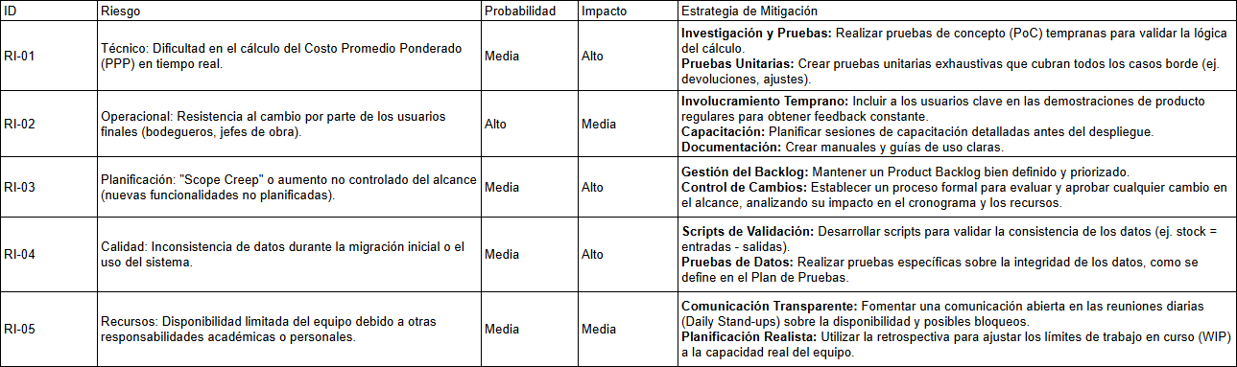

12.2 Supuestos y dependencias
Supuestos:

- SU-01: Se asume que los roles y responsabilidades de los usuarios (Administrador, Bodeguero, Jefe de Obra) están claramente definidos por la empresa y no cambiarán significativamente durante el desarrollo del proyecto.
- SU-02: Se asume que existirá la infraestructura técnica necesaria (servidores, red) para el despliegue de los ambientes de Staging y Producción.
- SU-03: Se asume que el equipo de desarrollo tendrá acceso a un experto en la materia (Product Owner o un usuario clave) para resolver dudas funcionales y validar los criterios de aceptación de las historias de usuario.
- SU-04: Se asume que los datos iniciales que se cargarán en el sistema (catálogo de productos, stock inicial) serán proporcionados en un formato consistente y limpio.

Dependencias:

- DE-01: El éxito del proyecto depende de la participación activa y el feedback oportuno del Product Owner y los stakeholders para la validación de las funcionalidades en cada sesión de revisión o entrega.
- DE-02: La priorización del flujo de trabajo y el Product Backlog y el Release Plan dependen de la correcta priorización del Product Backlog, la cual debe estar alineada con las necesidades del negocio.
- DE-03: El cumplimiento de las fechas del cronograma depende de la estabilidad del alcance definido y de la gestión efectiva de los riesgos identificados.
- DE-04: La futura integración con sistemas externos (como un sistema contable o ERP) dependerá de la disponibilidad de APIs y la documentación técnica de dichos sistemas.

13. Conclusiones
La arquitectura del sistema "Fire Prevention", documentada a través del modelo de vistas 4+1, establece una base técnica robusta, escalable y mantenible para el proyecto. El diseño aborda de manera integral los requerimientos funcionales y no funcionales, asegurando una clara separación de responsabilidades entre el backend y el frontend, lo que facilita tanto el desarrollo actual como la futura integración con herramientas externas.
La Vista Lógica y la Vista de Desarrollo demuestran una estructura de software bien organizada, que promueve la calidad y la mantenibilidad a través de estándares de código y automatización (CI/CD). A su vez, la Vista de Procesos confirma que la arquitectura cliente-servidor es idónea para los flujos de trabajo dinámicos del sistema.
Sin embargo, para asegurar el éxito integral del proyecto, es crucial complementar esta sólida base técnica con la finalización de los artefactos de gestión y planificación pendientes. La definición formal de los procesos de negocio (AS-IS y TO-BE) es fundamental para garantizar que la solución tecnológica se alinee perfectamente con las necesidades operativas reales. De igual manera, la elaboración del Release Plan y el seguimiento a través de herramientas como el Diagrama de Flujo Acumulado (CFD) o Métricas de Lead/Cycle Time son indispensables para gestionar las expectativas, medir el progreso de manera efectiva y mantener el ritmo de entrega de valor constante que propone la metodología ágil.

